**PG2016-1 – Documento de Requisitos do Sistema (DRS)**

**1. Necessidades**

A Prefeitura de Goiânia pretende aumentar a qualidade do atendimento aos cidadãos, aumentando a efetividade da resolução dos problemas e a interação entre prefeitura, prestadores de serviços e cidadãos.

Os principais problemas são:

· Burocracia para registrar um problema e acompanhar a sua resolução.

· Burocracia na distribuição e monitoramento das demandas repassadas aos prestadores de serviços

· Dificuldade para coletar e apresentar informações sobre o panorama dos problemas. Dificuldade para encontrar a localização exata das demandas

· Não é possível identificar o nível de satisfação dos cidadãos em relação a resolução dos problemas

**2. Papéis**

* Usuário – Cidadão;
* Atendente da Prefeitura – Responsável por realizar a filtragem/distribuição das solicitações;
* Coordenador da Prefeitura – Responsável por manter as prestadoras de serviço no sistema;
* Coordenador da Prestadora – Responsável por distribuir as solicitações entre os técnicos;
* Técnico – Responsável por realizar os reparos solicitados pelas solicitações.

**3. Modelo de Domínio**

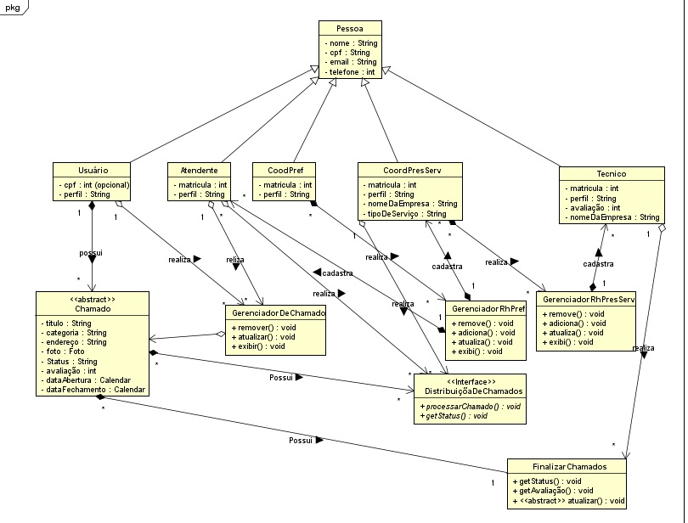

**4. Requisitos de Sistema**

**Requisitos levantados dia 08/10/2016**

**ReqSis1**

Eu, como Representante da Prefeitura de Goiânia, desejo que os cidadãos tenham acesso ao sistema exclusivamente pelo smartphone.

**ReqSis2**

Eu, como Representante da Prefeitura de Goiânia, desejo que os cidadãos possam se cadastrar no sistema de maneira rápida, fácil e segura com os seguintes dados: Nome, e-mail, telefone e senha.

**ReqSis3**

Eu, como Representante da Prefeitura de Goiânia, desejo que o cidadão tenha a opção se cadastrar no sistema por meio de redes sociais (por exemplo o facebook) além de incluir seu número de telefone no cadastro.

**ReqSis4**

Eu, como Representante da Prefeitura de Goiânia, desejo que o sistema permita que os cidadãos possam enviar solicitações de resolução de problemas.

**ReqSis5**

Eu, como Representante da Prefeitura de Goiânia, desejo que o sistema permita que o usuário descreva e anexe mídias (imagem/vídeo) à solicitação utilizado a câmera de seu smartphone.

**ReqSis6**

Eu, como Representante da Prefeitura de Goiânia, desejo que a solicitação possua geolocalização, podendo ser informada por descrição ou GPS.

**ReqSis7**

Eu, como Representante da Prefeitura de Goiânia, desejo que o sistema permita que o usuário classifique sua solicitação como: Saúde, Esgoto, Educação, etc.

**ReqSis8**

Eu, como Representante da Prefeitura de Goiânia, desejo que o sistema permita que o cidadão adicione comentários a sua solicitação.

**ReqSis9**

Eu, como Representante da Prefeitura de Goiânia, desejo que o sistema permita que o cidadão tenha a opção de acompanhar o status de sua solicitação.

**ReqSis10**

Eu, como Representante da Prefeitura de Goiânia, desejo que o sistema permita que o cidadão avalie a solução de sua solicitação (feedback) quando esta for encerrada pela prefeitura.

**ReqSis11**

Eu, como Representante da Prefeitura de Goiânia, desejo que o atendente da prefeitura tenha acesso ao sistema exclusivamente via web.

**ReqSis12**

Eu, como Representante da Prefeitura de Goiânia, desejo que o sistema permita que o atendente da prefeitura filtre as solicitações por critérios de classificação como: Saúde, Esgoto, Educação, etc.

**ReqSis13**

Eu, como Representante da Prefeitura de Goiânia, desejo que o sistema permita que o atendente da prefeitura acompanhe o status das solicitações.

**ReqSis14**

Eu, como Representante da Prefeitura de Goiânia, desejo que o sistema permita que o atendente da prefeitura adicione comentários nas solicitações, pedindo que o cidadão informe mais dados a respeito de uma solicitação.

**ReqSis15**

Eu, como Representante da Prefeitura de Goiânia, desejo que o sistema permita que o atendente da prefeitura encerre uma solicitação por: falta de informação, chamado atendido (solicitação repetida) ou inviabilidade, devendo justificar o motivo do encerramento da solicitação.

**ReqSis16**

Eu, como Representante da Prefeitura de Goiânia, desejo que o sistema permita que o atendente da prefeitura atribua uma solicitação a uma prestadora de serviço.

**ReqSis17**

Eu, como Representante da Prefeitura de Goiânia, desejo que o coordenador representante da prestadora de serviço (perfil administrador) tenha acesso ao sistema exclusivamente via web.

**ReqSis18**

Eu, como Representante da Prefeitura de Goiânia, desejo que o sistema permita que o coordenador representante da prestadora de serviço (perfil administrador) realize o cadastro de um técnico.

**ReqSis19**

Eu, como Representante da Prefeitura de Goiânia, desejo que o sistema permita que o coordenador representante da prestadora de serviço (perfil administrador) realize a atualização dos dados de um técnico.

**ReqSis20**

Eu, como Representante da Prefeitura de Goiânia, desejo que o sistema permita que o coordenador representante da prestadora de serviço (perfil administrador) realize a exclusão de um técnico.

**ReqSis21**

Eu, como Representante da Prefeitura de Goiânia, desejo que o sistema permita que o coordenador representante da prestadora de serviço (perfil administrador) visualize lista de solicitações encaminhadas à prestadora.

**ReqSis22**

Eu, como Representante da Prefeitura de Goiânia, desejo que o sistema permita que o coordenador representante da prestadora de serviço (perfil administrador) atribua uma solicitação a um técnico.

**ReqSis23**

Eu, como Representante da Prefeitura de Goiânia, desejo que o sistema permita que o coordenador representante da prestadora de serviço (perfil administrador) acompanhe o status das solicitações encaminhadas para a prestadora de serviços.

**ReqSis24**

Eu, como Representante da Prefeitura de Goiânia, desejo que o sistema permita que o técnico tenha acesso ao sistema exclusivamente pelo smartphone.

**ReqSis25**

Eu, como Representante da Prefeitura de Goiânia, desejo que o sistema permita que o técnico visualize lista das solicitações atribuídas à ele.

**ReqSis26**

Eu, como Representante da Prefeitura de Goiânia, desejo que o sistema permita que o técnico encerre uma solicitação quando concluir o serviço.

**ReqSis27**

Eu, como Representante da Prefeitura de Goiânia, desejo que o sistema permita que o técnico encerre uma solicitação quando não encontrar o problema descrito na solicitação.

**ReqSis28**

Eu, como Representante da Prefeitura de Goiânia, desejo que TODOS os usuários estejam “logados” no sistema antes de acessarem os recursos do aplicativo, de modo que o sistema possa controlar o login dos usuários de acordo com seu perfil.

**Requisitos levantados dia 22/10/2016**

**ReqSis29**

Eu, como Representante da Prefeitura de Goiânia, desejo que quando uma solicitação for resolvida pela prestadora o cidadão receba uma notificação para avaliar o serviço.

**ReqSis30**

Eu, como Representante da Prefeitura de Goiânia, desejo que o sistema permita que o cidadão envie mais de uma solicitação (simultâneas).

**ReqSis31**

Eu, como Representante da Prefeitura de Goiânia, desejo que enquanto o cidadão tiver avaliações pendentes, ele não possa enviar uma nova solicitação.

**ReqSis32**

Eu, como Representante da Prefeitura de Goiânia, desejo o sistema permita que o cidadão tenha um espaço para enviar suas dúvidas.

**ReqSis33**

Eu, como Representante da Prefeitura de Goiânia, desejo o sistema permita que o cidadão avalie as respostas de suas dúvidas.

**ReqSis34**

Eu, como Representante da Prefeitura de Goiânia, desejo o sistema permita que o cidadão receba uma notificação informando que sua dúvida foi respondida.

**ReqSis35**

Eu, como Representante da Prefeitura de Goiânia, desejo que o sistema permita que o atendente da prefeitura visualize e responda as dúvidas de um cidadão.

**ReqSis36**

Eu, como Representante da Prefeitura de Goiânia, desejo que o coordenador da prefeitura (perfil administrador) tenha acesso ao sistema exclusivamente via web.

**ReqSis37**

Eu, como Representante da Prefeitura de Goiânia, desejo que o sistema permita que o coordenador da prefeitura (perfil administrador) realize o cadastro de um atendente no sistema.

**ReqSis38**

Eu, como Representante da Prefeitura de Goiânia, desejo que o sistema permita que o coordenador da prefeitura (perfil administrador) realize a atualização dos dados de cadastro de um atendente no sistema.

**ReqSis39**

Eu, como Representante da Prefeitura de Goiânia, desejo que o sistema permita que o coordenador da prefeitura (perfil administrador) remova um atendente do sistema.

**ReqSis40**

Eu, como Representante da Prefeitura de Goiânia, desejo que o sistema permita que o coordenador da prefeitura (perfil administrador) realize o cadastramento de uma prestadora de serviço.

**ReqSis41**

Eu, como Representante da Prefeitura de Goiânia, desejo que o sistema permita que o coordenador da prefeitura (perfil administrador) realize a atualização dos dados de cadastro de uma prestadora de serviço.

**ReqSis42**

Eu, como Representante da Prefeitura de Goiânia, desejo que o sistema permita que o coordenador da prefeitura (perfil administrador) remova uma prestadora de serviço.

**ReqSis43**

Eu, como Representante da Prefeitura de Goiânia, desejo que o sistema permita que o coordenador da prefeitura (perfil administrador) visualize relatórios de solicitações por status (estado das solicitações).

**ReqSis44**

Eu, como Representante da Prefeitura de Goiânia, desejo que o sistema permita que o coordenador da prefeitura (perfil administrador) visualize relatórios de satisfação dos usuários.

**ReqSis45**

Eu, como Representante da Prefeitura de Goiânia, desejo que o sistema permita que o coordenador da prefeitura (perfil administrador) visualize relatórios de volume de solicitações por datas, prestadora, classificações (esgoto, saúde, educação, etc).

**ReqSis46**

Eu, como Representante da Prefeitura de Goiânia, desejo o sistema permita que o cidadão receba uma notificação informando que há inconformidades no preenchimento de sua solicitação.

**ReqSis47**

Eu, como Representante da Prefeitura de Goiânia, desejo o sistema permita que o cidadão corrija dados de sua solicitação sempre que ele receber uma notificação informando-o do problema.

**5. Modelo de Negócio**

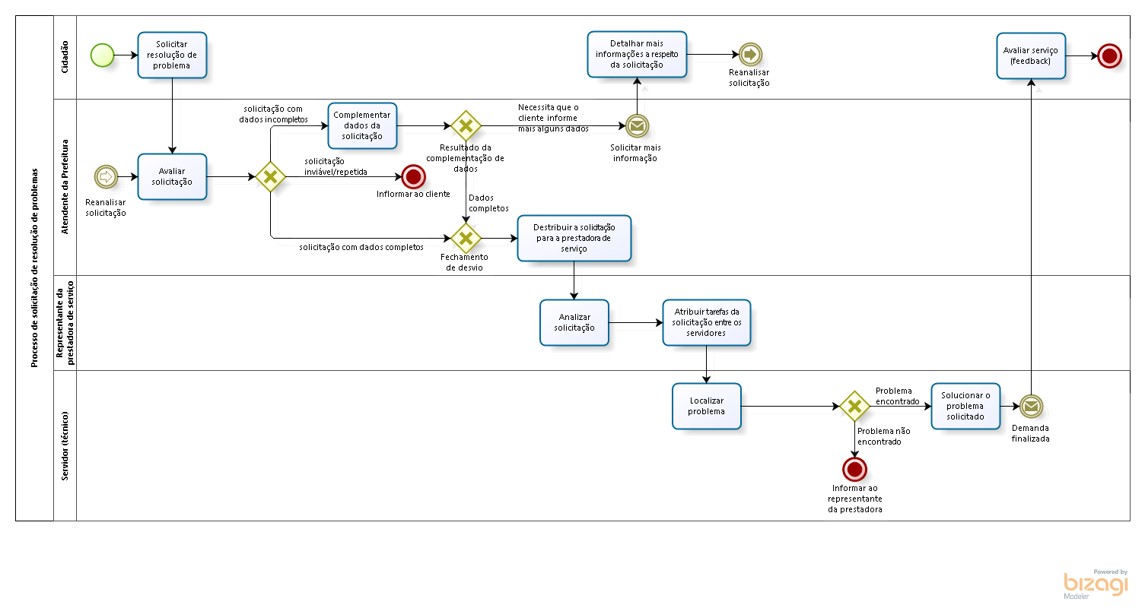

**6. Matriz de Rastreabilidade**

|  |  |
| --- | --- |
| Identificador do Requisito | Requisito |
| ReqSis1 | ReqSis28 |
| ReqSis2 | ReqSis1 |
| ReqSis3 | ReqSis1 |
| ReqSis4 | ReqSis1, ReqSis6, ReqSis7, ReqSis8, ReqSis30, ReqSis31 |
| ReqSis5 | ReqSis4 |
| ReqSis6 | ReqSis4 |
| ReqSis7 | ReqSis4 |
| ReqSis8 | ReqSis4 |
| ReqSis9 | ReqSis4 |
| ReqSis10 | ReqSis29 |
| ReqSis11 | ReqSis28 |
| ReqSis12 | ReqSis4, ReqSis7 |
| ReqSis13 | ReqSis4 |
| ReqSis14 | ReqSis4 |
| ReqSis15 | ReqSis4 |
| ReqSis16 | ReqSis12 |
| ReqSis17 | ReqSis28 |
| ReqSis18 | ReqSis17 |
| ReqSis19 | ReqSis18 |
| ReqSis20 | ReqSis18 |
| ReqSis21 | ReqSis16 |
| ReqSis22 | ReqSis16 |
| ReqSis23 | ReqSis16 |
| ReqSis24 | ReqSis28 |
| ReqSis25 | ReqSis22 |
| ReqSis26 | ReqSis22 |
| ReqSis27 | ReqSis22 |
| ReqSis28 |  |
| ReqSis29 | ReqSis26 |
| ReqSis30 | ReqSis31 |
| ReqSis31 | ReqSis10 |
| ReqSis32 | ReqSis1 |
| ReqSis33 | ReqSis34 |
| ReqSis34 | ReqSis35 |
| ReqSis35 | ReqSis32 |
| ReqSis36 | ReqSis28 |
| ReqSis37 | ReqSis36 |
| ReqSis38 | ReqSis37 |
| ReqSis39 | ReqSis37 |
| ReqSis40 | ReqSis36 |
| ReqSis41 | ReqSis40 |
| ReqSis42 | ReqSis40 |
| ReqSis43 | ReqSis36 |
| ReqSis44 | ReqSis36 |
| ReqSis45 | ReqSis36 |
| ReqSis46 | ReqSis14 |
| ReqSis47 | ReqSis46 |

**6.1. Matriz de Rastreabilidade Vertical**

|  |  |
| --- | --- |
| Identificador do caso de uso | Identificador do requisito |
| UC1 | ReqSis12, ReqSis13, ReqSis21, ReqSis23, ReqSis25, ReqSis28 |
| UC2 | ReqSis4, ReqSis5, ReqSis6, ReqSis7, ReqSis8, ReqSis9, ReqSis30, ReqSis31 |
| UC3 | ReqSis10, ReqSis29 |
| UC4 | ReqSis32 |
| UC5 | ReqSis33 |
| UC6 | ReqSis15 |
| UC7 | ReqSis26, ReqSis27, ReqSis46 |
| UC8 | ReqSis22 |
| UC9 | ReqSis34, ReqSis35 |
| UC10 | ReqSis16 |
| UC11 | ReqSis14 |
| UC12 | ReqSis47 |
| UC13 | ReqSis2, ReqSis3 |
| UC14 | ReqSis18, ReqSis19, ReqSis20 |
| UC15 | ReqSis37, ReqSis38, ReqSis39 |
| UC16 | ReqSis40, ReqSis41, ReqSis42 |
| UC17 | ReqSis44 |
| UC18 | ReqSis45 |
| UC19 | ReqSis43 |
| UC20 | ReqSis28 |

**7. Diagrama de Casos de Uso**

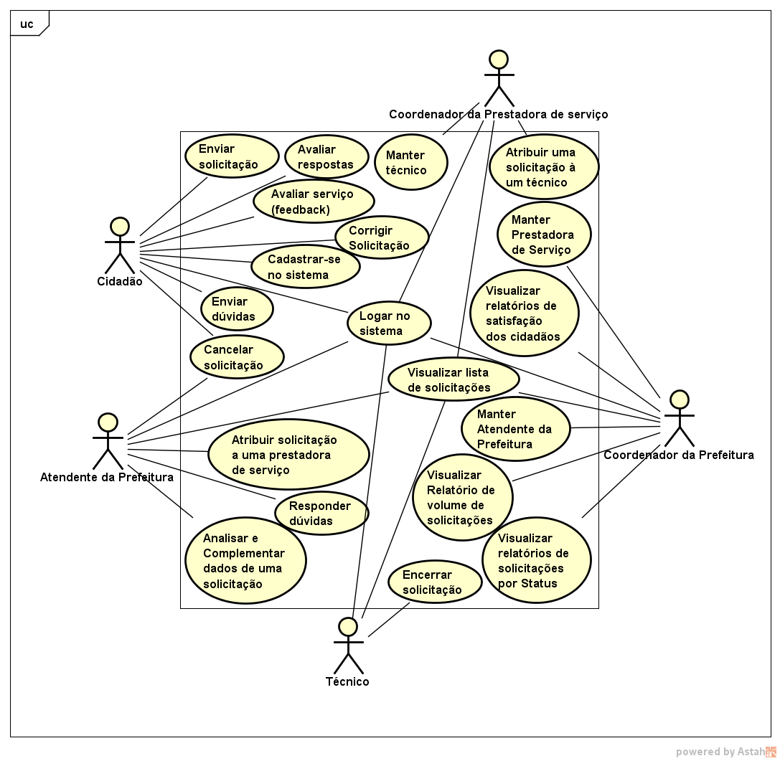

**8.Casos de Uso do Sistema**

**UC1: Visualizar lista de solicitações**

**Ator Principal:** Atendente da Prefeitura, Coordenador da prefeitura, Coordenador da prestadora de serviços e Técnico.

**Pré-condições:**

1. O Usuário deverá estar devidamente cadastrado e autorizado.

**Fluxo básico:**

1. Usuário seleciona a opção Visão Pessoal.
2. Usuário preenche os campos de acordo com as solicitações que deseja filtrar.
3. Sistema exibe lista de solicitações que atende os dados informados pelo usuário.
4. Usuário LOCALIZA solicitação desejada.
5. Sistema exibe detalhes da solicitação selecionada.
6. Caso de uso termina.

**Fluxo alternativo:**

1a) Usuário que uma visão geral da lista de solicitações:

1. Usuário seleciona a opção Visão Geral
2. Usuário seleciona o status das solicitações desejadas.
3. Sistema exibe lista de solicitações que apresentam o status selecionado.
4. Usuário LOCALIZA solicitação desejada.
5. Sistema exibe detalhes da solicitação selecionada.
6. Caso de uso termina.

**Regras de negócio:**

**R1.** As Solicitações são organizadas cronologicamente, dessa forma as solicitações enviadas primeiro ocupam os primeiros lugares da lista.

**R2.** Uma solicitação pode apresentar os seguintes status:

* Novo: Quando uma solicitação é enviada;
* Processando – Atribuído: Quando o Atendente da prefeitura atribui uma solicitação à uma prestadora de serviço;
* Processando – Planejado: Quando o Coordenador da Prestadora de serviço atribui uma solicitação à um Técnico;
* Pendente: Quando o Atendente da prefeitura solicita que o Cidadão autor de uma solicitação esclareça alguns detalhes da solicitação;
* Solucionado: Quando o Técnico soluciona o problema especificado na solicitação;
* Fechado: Quando o Atendente cancela uma solicitação por ser inviável ou por já existir uma solicitação relatando o mesmo problema, ou quando o Técnico não encontrou o problema relatado na solicitação, ou quando um Cidadão cancela uma solicitação.

**R3.** O perfil de acesso determina quais solicitações estarão visíveis para cada papel:

* Atendente da Prefeitura: Pode visualizar todas as solicitações;
* Coordenador da Prefeitura: Pode visualizar todas as solicitações;
* Coordenador da Prestadora de serviços: Pode visualizar apenas as solicitações atribuídas a prestadora que ele representa;
* Técnico: Pode visualizar apenas as solicitações que o Coordenador da Prestadora de serviços atribuiu a ele.

**R4.** O perfil de acesso determina quais status um usuário pode selecionar para a Listagem de solicitação - Visão geral:

* Atendente da Prefeitura: Pode selecionar todos os status;
* Coordenador da Prefeitura: Pode selecionar todos os status;
* Coordenador da Prestadora de serviços: Pode selecionar os status: Processando – Atribuído, Processando – Planejado, Solucionado e Fechado.
* Técnico: Pode selecionar os status: Processando – Planejado, Solucionado e Fechado.

**Observações:**

**UC2: Enviar solicitação**

**Ator Principal:** Cidadão

**Pré-condições:**

1. Cidadão deverá estar devidamente cadastrado.

**Fluxo básico:**

1. Cidadão seleciona a opção enviar nova solicitação.
2. Cidadão escolhe a classificação da nova solicitação.
3. Cidadão descreve a nova solicitação.
4. Cidadão descreve a geolocalização do problema.
5. Cidadão insere imagem/vídeos do problema.
6. Cidadão confirma envio da solicitação.
7. Sistema registra a solicitação.
8. Caso de uso termina.

**Fluxo alternativo:**

1a) Cidadão possui avaliação de solicitações pendentes.

1. Sistema informa ao cliente que ele precisa avaliar o serviço da solicitação anterior antes de enviar uma nova solicitação.
2. Caso de uso termina.
3. Caso de uso Avaliar solicitação se inicia.

4a) Cidadão informa a localização do problema pelo GPS.

1. Cidadão utiliza O GPS de seu smartphone para informar a localização da solicitação.
2. Retorna ao passo 5 do fluxo principal.

5a) Cidadão opta por não enviar mídias na solicitação.

1. Retorna ao passo 6 do fluxo principal.

**Regras de negócio:**

**R6.** Um cidadão poderá enviar mais de uma solicitação, desde que não possua avaliações pendentes.

**R7.** Enquanto o cidadão não avaliar os serviços pendentes, ele não pode enviar uma nova solicitação.

**R8.** As mídias enviadas pelo cidadão devem ser carregadas dos arquivos de seu smartphone ou produzidas no instante de envio da solicitação,

**Observações:**

1. Após especificar a solicitação, o cliente pode fazer alguns comentários antes de enviá-la.
2. Toda solicitação é criada com o status NOVO.

**UC3: Avaliar serviço (feedback)**

**Ator Principal:** Cidadão

**Pré-condições:**

1. Cidadão deverá estar devidamente cadastrado.
2. Cidadão recebeu uma notificação de que o problema da solicitação enviada por ele foi resolvido e que agora ele pode avaliar o serviço.

**Fluxo básico:**

1. Cidadão seleciona a opção avaliar o serviço.
2. Cidadão seleciona a solicitação que irá avaliar.
3. Cidadão preenche o formulário de avaliação da solicitação.
4. Cidadão confirma envio da avaliação.
5. Sistema registra a avaliação do cidadão.
6. Caso de uso termina.

**Fluxo alternativo:**

**Regras de negócio:**

**Observações:**

1. O formulário de avaliação deve conter espaço apropriado para o cidadão comentar o serviço prestado.

**UC4: Enviar dúvida**

**Ator Principal:** Cidadão

**Pré-condições:**

1. Cidadão deverá estar devidamente cadastrado.

**Fluxo básico:**

1. Cidadão seleciona a opção enviar dúvida.
2. Cidadão descreve sua dúvida.
3. Cidadão confirma envio.
4. Sistema registra a dúvida do cidadão.
5. Caso de uso termina.

**Fluxo alternativo:**

1a) Cidadão possui avaliação de respostas pendentes.

1. Sistema informa ao cliente que ele precisa avaliar as respostas pendentes anterior antes de enviar uma nova dúvida.
2. Caso de uso termina.
3. Caso de uso Avaliar resposta se inicia.

**Regras de negócio:**

**R9.** Enquanto o cidadão não avaliar resposta pendentes, ele não possa enviar uma nova dúvida.

**Observações:**

**UC5: Avaliar resposta**

**Ator Principal:** Cidadão

**Pré-condições:**

1. Cidadão deverá estar devidamente cadastrado.
2. Cidadão recebeu uma notificação de que a dúvida enviada por ele foi respondida e que agora ele pode avaliar a resposta.

**Fluxo básico:**

1. Cidadão seleciona a opção avaliar resposta.
2. Cidadão seleciona a resposta que irá avaliar.
3. Cidadão preenche o formulário de avaliação da resposta.
4. Cidadão confirma envio da resposta.
5. Sistema registra a resposta do cidadão.
6. Caso de uso termina.

**Fluxo alternativo:**

**Regras de negócio:**

**Observações:**

1. O formulário de avaliação deve conter espaço apropriado para o cidadão comentar sobre a resposta.

**UC6: Cancelar solicitação**

**Ator Principal:** Cidadão e Atendente da prefeitura

**Pré-condições:**

1. Usuário deverá estar devidamente cadastrado.
2. Atendente da prefeitura deve estar devidamente cadastrado e autorizado.
3. Cidadão deve ter pelo menos uma solicitação ativa (enviada e não finalizada).

**Fluxo básico:**

1. Usuário localiza a solicitação que deseja cancelar.
2. Usuário seleciona a opção cancelar solicitação.
3. Usuário justifica o motivo do cancelamento da solicitação.
4. Usuário seleciona opção SIM da mensagem de confirmação de cancelamento da solicitação.
5. Sistema registra que a solicitação foi cancelada.
6. Caso de uso termina.

**Fluxo alternativo:**

4a) Usuário deseja cancelar solicitação, mas não justificou o motivo:

1. Sistema apresenta mensagem informando o Usuário que para cancelar uma solicitação é preciso justificar o motivo.
2. Retorna ao passo 3 do fluxo principal.

4b) Usuário desiste do cancelamento:

1. Usuário seleciona opção NÃO da mensagem de confirmação de cancelamento da solicitação.
2. Caso de uso termina.

**Regras de negócio:**

**Observações:**

1. Todas as solicitações que são canceladas recebem o status FECHADO.

**UC7: Encerrar uma solicitação**

**Ator Principal:** Técnico

**Pré-condições:**

1. Técnico deverá estar devidamente cadastrado e autorizado.

**Fluxo básico:**

1. Técnico localiza a solicitação atendida.
2. Técnico solicita a opção finalizar solicitação resolvida com êxito.
3. Técnico seleciona opção SIM na mensagem de confirmação de encerramento de solicitação.
4. Sistema registra que a solicitação foi encerrada e resolvida com êxito.
5. Sistema envia uma notificação ao Cidadão autor da solicitação para que ele possa avaliar o serviço prestado.
6. Caso de uso termina.

**Fluxo alternativo:**

2a) Técnico foi até o local mas não encontrou o problema descrito na solicitação:

1. Técnico solicita a opção finalizar solicitação que não foi atendida.
2. Técnico justifica o motivo de não ter resolvido o problema descrito na solicitação.
3. Técnico seleciona opção SIM na mensagem de confirmação de encerramento de solicitação.
4. Sistema registra que a solicitação foi encerrada.
5. Caso de uso termina.

3a) Técnico desiste de encerrar a solicitação:

1. Técnico seleciona opção NÃO da mensagem de confirmação de cancelamento da solicitação.
2. Caso de uso termina.

**Regras de negócio:**

**Observações:**

1. Quando o Técnico Resolve o problema descrito na solicitação ela é finalizada com o status RESOLVIDO.
2. Quando o Técnico NÃO encontra o problema descrito na solicitação ela é finalizada com o status FECHADO.

**UC8: Atribuir uma solicitação à um técnico**

**Ator Principal:** Coordenador da prestadora de serviços

**Pré-condições:**

1. Coordenador da prestadora de serviços deverá estar devidamente cadastrado e autorizado.
2. Coordenador da prestadora de serviços localiza a solicitação desejada.

**Fluxo básico:**

1. Coordenador da prestadora de serviços visualiza solicitação selecionada.
2. Coordenador da prestadora de serviços seleciona opção atribuir solicitação à um Técnico.
3. Sistema exibe lista de Técnicos disponíveis.
4. Coordenador da prestadora de serviços seleciona o Técnico desejado.
5. Coordenador da prestadora de serviços confirma atribuição.
6. Sistema registra que a solicitação foi atribuída ao Técnico selecionado.
7. Caso de uso termina.

**Fluxo alternativo:**

**Regras de negócio:**

**Observações:**

1. Quando o Coordenador da Prestadora de serviço atribui uma solicitação à um Técnico ela muda seu status de PROCESSANDO – ATRIBUIDO para PROCESSANDO – PLANEJADO.

**UC9: Responder dúvidas**

**Ator Principal:** Atendente da prefeitura

**Pré-condições:**

1. Atendente da prefeitura deverá estar devidamente cadastrado e autorizado.

**Fluxo básico:**

1. Atendente da prefeitura seleciona opção Dúvidas dos Cidadãos.
2. Sistema exibe lista de dúvidas dos Cidadãos.
3. Atendente da prefeitura seleciona uma dúvida.
4. Sistema exibe detalhes da dúvida selecionada.
5. Atendente da prefeitura responde a dúvida do Cidadão.
6. Atendente da prefeitura confirma envio de resposta da dúvida.
7. Sistema registra a resposta do Atendente da prefeitura.
8. Sistema envia uma notificação ao Cidadão autor da dúvida para que ele avalie a resposta do Atendente da prefeitura.
9. Caso de uso termina.

**Fluxo alternativo:**

6a) Atendente da prefeitura desiste de encerrar a solicitação:

1. Técnico seleciona opção NÃO da mensagem de confirmação de envio de resposta ao Cidadão.
2. Caso de uso termina.

**Regras de negócio:**

**R10.** As Dúvidas dos Cidadãos são organizadas cronologicamente, dessa forma as dúvidas enviadas primeiro ocupam os primeiros lugares da lista.

**Observações:**

**UC10: Atribuir uma solicitação à uma prestadora de serviço**

**Ator Principal:** Atendente da prefeitura

**Pré-condições:**

1. Atendente da prefeitura deverá estar devidamente cadastrado e autorizado.
2. Atendente da prefeitura localiza a solicitação desejada.

**Fluxo básico:**

1. Atendente da prefeitura visualiza solicitação selecionada.
2. Atendente da prefeitura seleciona opção atribuir solicitação à uma Prestadora de Serviços.
3. Sistema exibe lista de Prestadoras de Serviços disponíveis.
4. Atendente da prefeitura Seleciona o Prestadora de Serviços desejada.
5. Atendente da prefeitura confirma atribuição.
6. Sistema registra que a solicitação foi atribuída à Prestadora de Serviços selecionada.
7. Caso de uso termina.

**Fluxo alternativo:**

**Regras de negócio:**

**Observações:**

1. Quando o Atendente da prefeitura atribui uma solicitação à uma prestadora de serviço ela muda do status NOVO para PROCESSANDO - ATRIBUÍDO.

**UC11: Analisar e Complementar dados de uma solicitação**

**Ator Principal:** Atendente da prefeitura

**Pré-condições:**

1. Atendente da prefeitura deverá estar devidamente cadastrado e autorizado.
2. Atendente da prefeitura localiza a solicitação desejada.

**Fluxo básico:**

1. Atendente da prefeitura visualiza solicitação selecionada.
2. Atendente da prefeitura seleciona opção Complementar dados da solicitação.
3. Sistema exibe uma caixa de texto onde o Atendente da prefeitura faz observações sobre a solicitação.
4. Atendente da prefeitura confirma adição de seu comentário a solicitação.
5. Sistema registra que o comentário foi adicionado a solicitação.
6. Caso de uso termina.

**Fluxo alternativo:**

2a) Atendente da prefeitura identifica a necessidade de pedir que o Cidadão informe mais dados sobre uma solicitação:

1. Sistema exibe caixa de texto para o atendente da prefeitura descrever o que necessita.
2. Atendente da prefeitura descreve quais os dados o Cidadão deve esclarecer.
3. Atendente da Prefeitura confirma envio de notificação ao Cidadão.
4. Sistema registra o pedido do atendente da Prefeitura.
5. Sistema envia uma notificação ao Cidadão autor da solicitação informe mais dados sobre sua solicitação.
6. Caso de uso termina.

**Regras de negócio:**

**Observações:**

1. Quando o Atendente da prefeitura pede que o Cidadão informe mais dados sobre uma solicitação ela muda seu status de NOVO para PENDENTE.

**UC12: Corrigir solicitação**

**Ator Principal:** Cidadão

**Pré-condições:**

1. Cidadão deverá estar devidamente cadastrado.
2. Cidadão recebeu uma notificação de que sua solicitação possui informações pendentes.
3. Cidadão localiza a solicitação indicada pela notificação.

**Fluxo básico:**

1. Sistema exibe a solicitação que possui informações pendentes.
2. Cidadão visualiza comentário do Atendente da prefeitura.
3. Cidadão preenche dados indicados pelo Atendente da prefeitura.
4. Cidadão confirma reenvio da solicitação.
5. Sistema registra o reenvio da solicitação.
6. Caso de uso termina.

**Fluxo alternativo:**

**Regras de negócio:**

**Observações:**

**UC13: Cadastrar-se no sistema**

**UC14: Manter técnico**

**UC15: Manter Atendente da Prefeitura**

**UC16: Manter Prestadora de Serviço**

**UC17: Visualizar relatórios de satisfação dos cidadãos**

**UC18: Visualizar Relatório de volume de solicitações**

**UC19: Visualizar relatórios de solicitações por Status**

**UC20: Logar no sistema**

9. Comprometimento da Equipe



__________________________________________________ _______________

Engenheiro de Requisito - < Nome do patrocinador do projeto > Data



__________________________________________________ _______________

Engenheiro de Projeto - < Nome do patrocinador do projeto > Data



__________________________________________________ _______________

Design - < Nome do design> Data



__________________________________________________ _______________

Design - < Nome do design> Data

10. Aprovação do Documento de Requisitos

__________________________________________________ _______________

Patrocinador do Projeto - < Nome do patrocinador do projeto > Data



__________________________________________________ _______________

Gerente de Requisito - < Nome do gerente de requisitos> Data



__________________________________________________ _______________

Gerente de Projeto - < Nome do gerente de projetos> Data